Entity的AOI和Trap的触发都是根据entity当前坐标和space的坐标系统来实现的,也就是引擎的CoordinateSystem

- 先来看看space下的坐标系统 class CoordinateSystem
控制坐标系统的配置节点
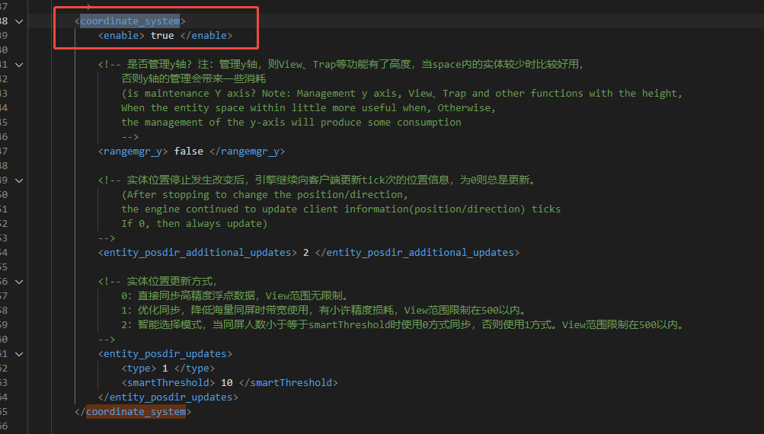

Entity被创建时加入地图管理
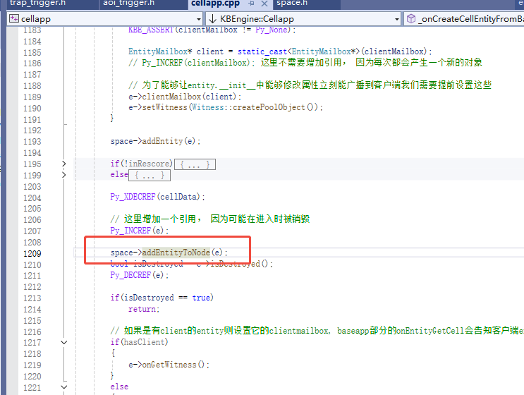
实体entity接入坐标系统
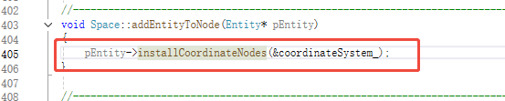
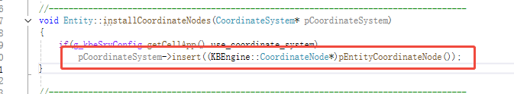
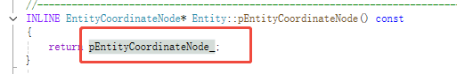
是在Entity构造函数里创建的
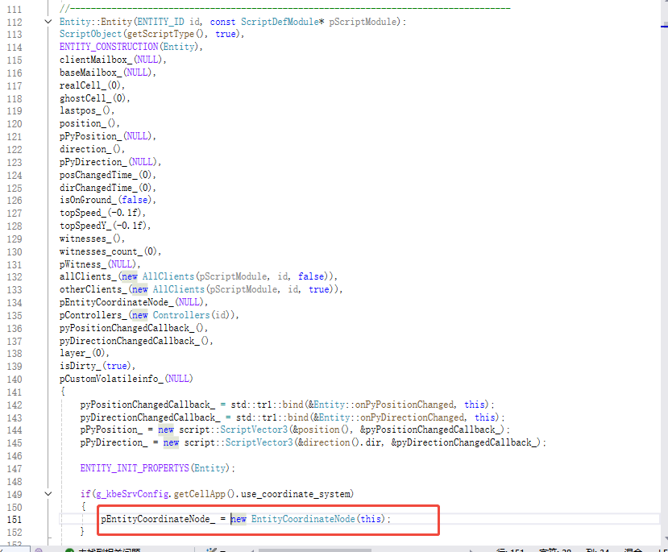

插入操作入下
是创建了一个双向链表,当前first_x_coordinateNode_、first_y_coordinateNode_、first_z_coordinateNode_指向当前的新插入的pNode
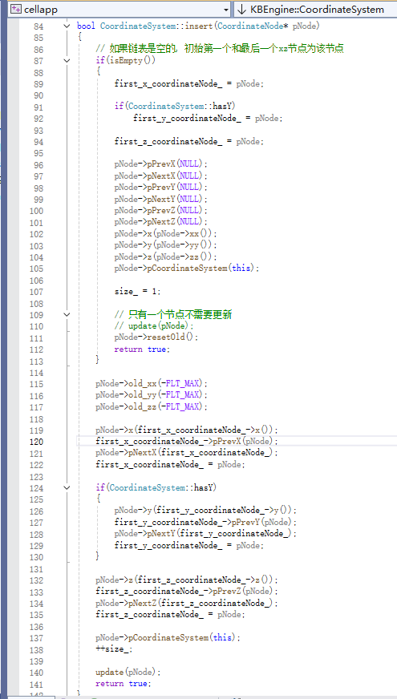

来看下坐标系统的更新
首先是entity坐标发生更新时,回调
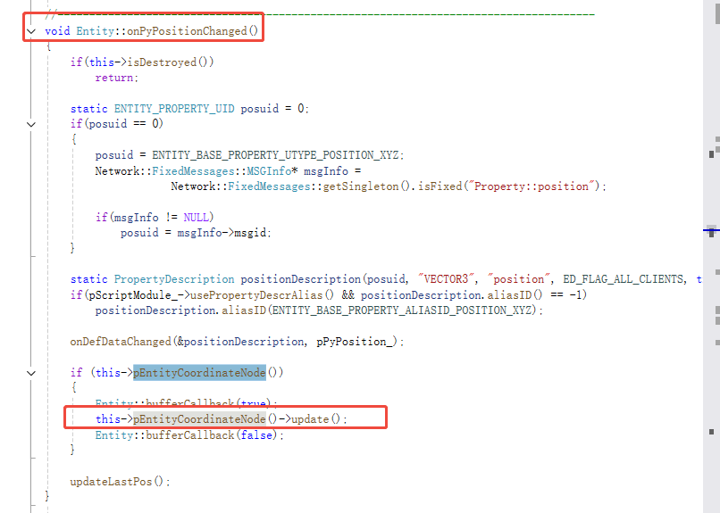

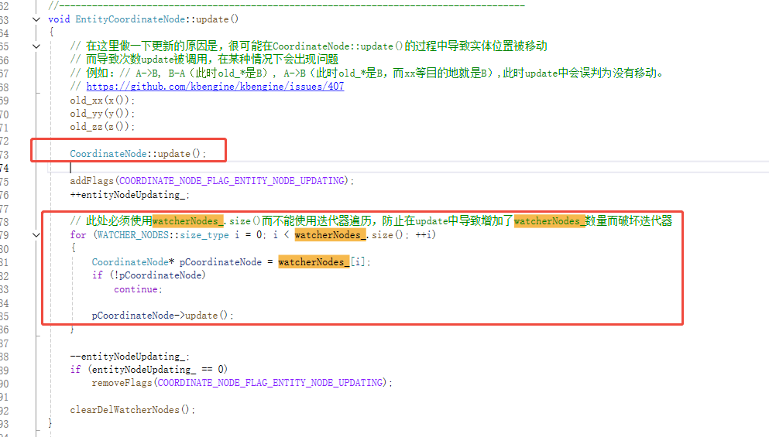
实体坐标更新时
1.先调用 CoordinateNode::update();处理当前实体的坐标关系更新
2.再调用 watcherNodes_更新相关观察者的更新

先看1
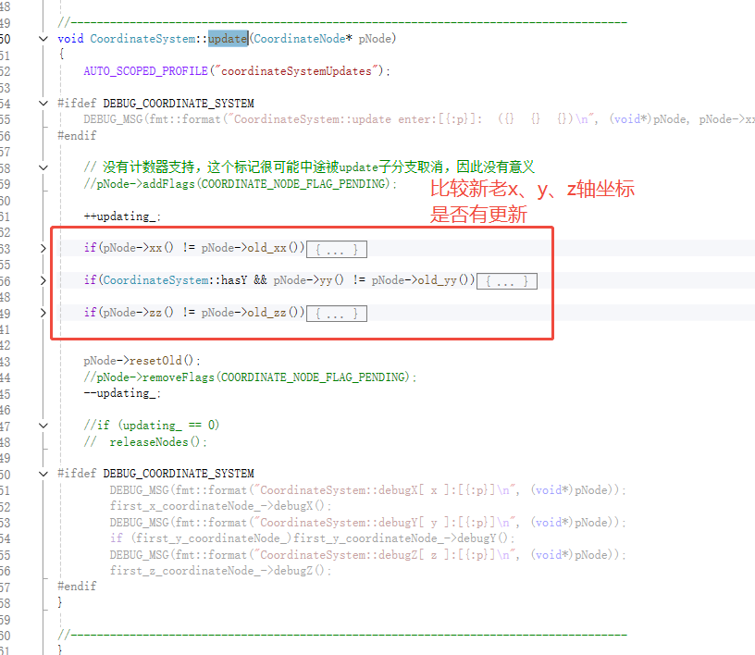
这里拿x轴分析,这里是一个排序,已当前节点为起始点,分别向两端排序
第一个while,将左侧节点x值较大的移动到pNode右侧
第二个while,将右侧节点x值较小的移动到pNode左侧
这里只是移动,并没有排序,最后pNode节点左侧都是比他小的,右侧都是比他大的
然后while(true)重复,继续向两端外侧宽展类似如下
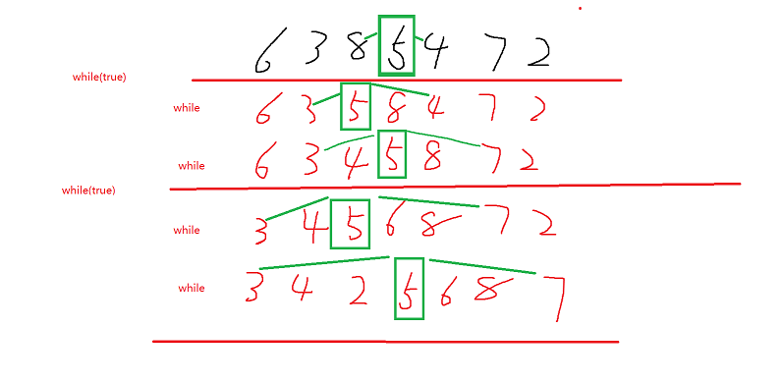
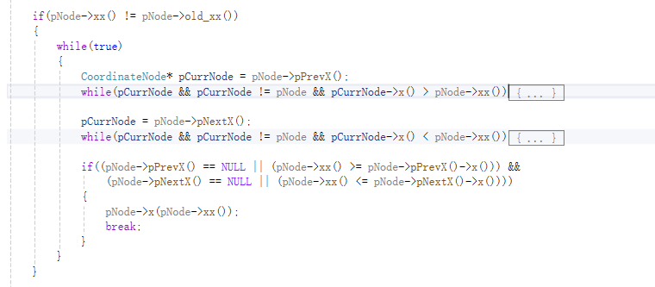
每次交换的时候是将遍历的其他节点放到当前节点边上,所以这只是一个分类,左侧都是小的 ,右侧都是大的
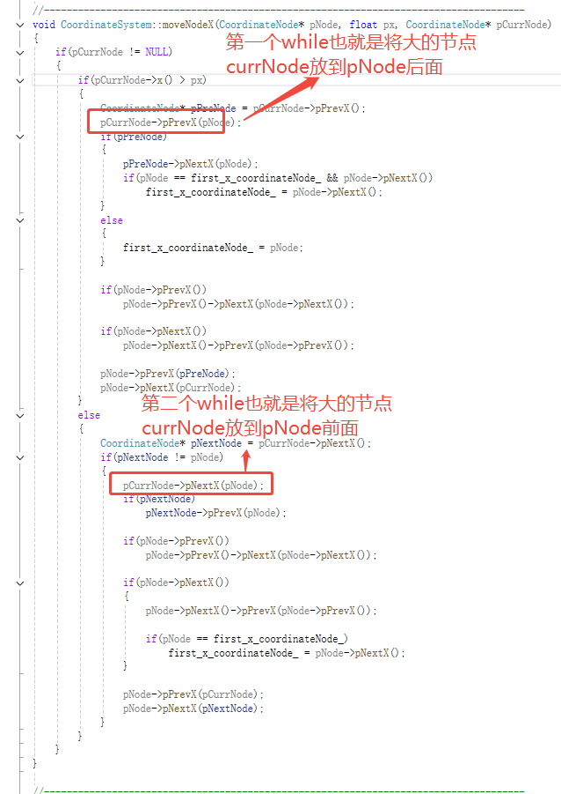
每当坐标跟新,将EntityCoordinateNode坐标链表重新排序链接,三个方向的双向链表都按从小到大或者从大到小排序后,就可以很方便的找到某个实体节点与相邻最近实体节点的距离,这样触发器的设置和触发就很容易判断了

再看2，跟新观察者的节点
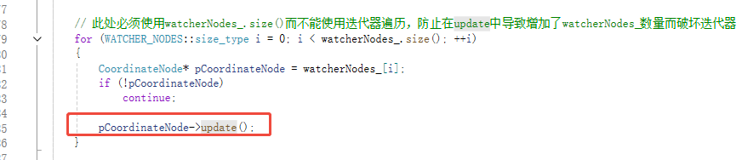
因为实体坐标更新,可能会触发 陷阱和AOI
先看下watcherNodes_是怎么加入的
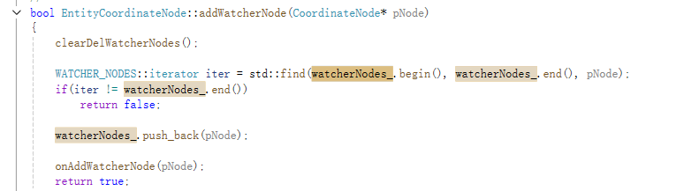
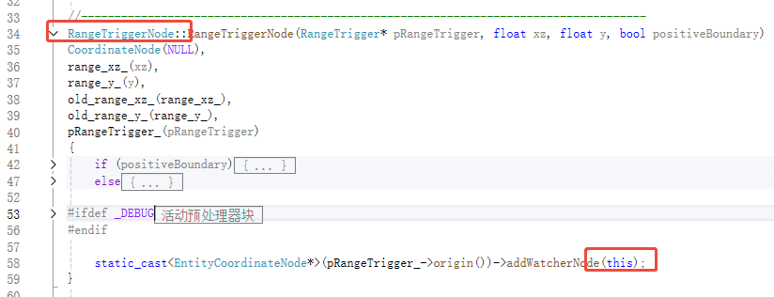
是个范围触发器节点RangeTriggerNode
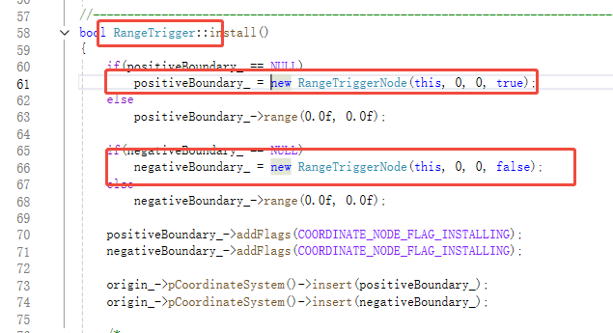

范围触发器分两种,也就是开头说的AOI和Trap,通过install来加入
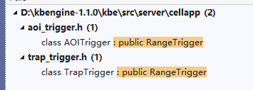
陷阱触发器添加
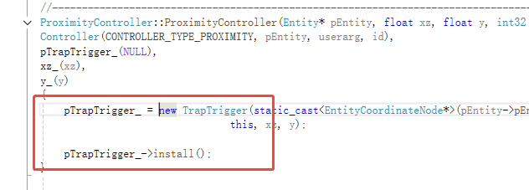
AOI触发器添加
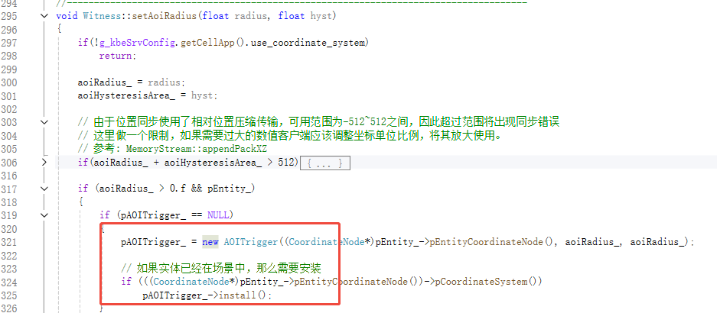

RangeTriggerNode里update()也是排序更新,同上面
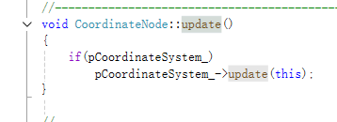

然后就是判断是否跨越
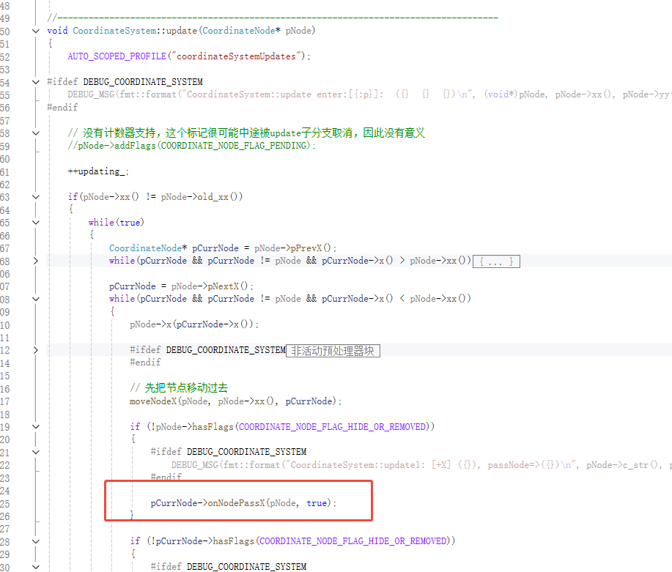
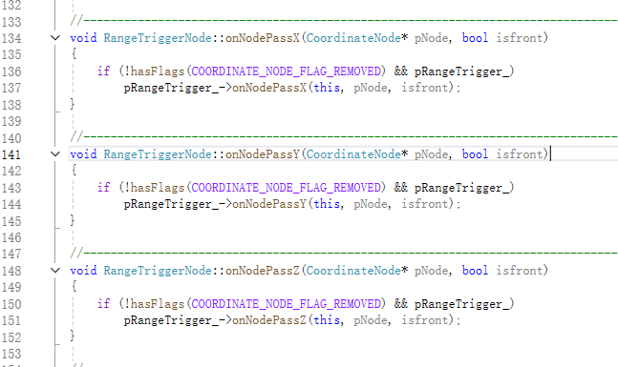
判断进入和离开陷阱
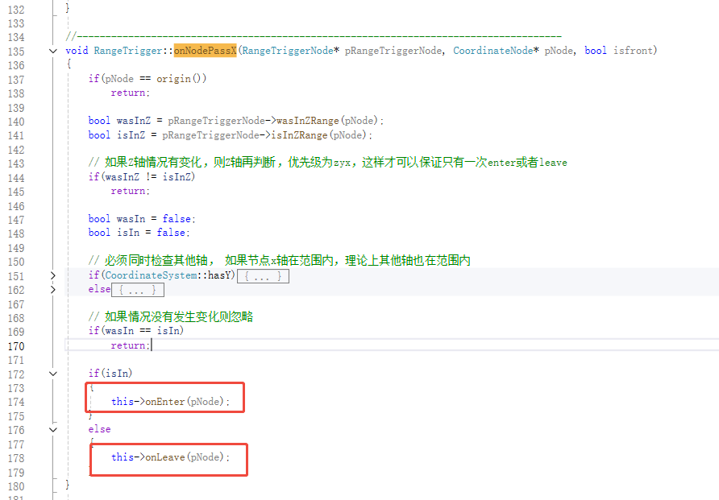

Aoi是
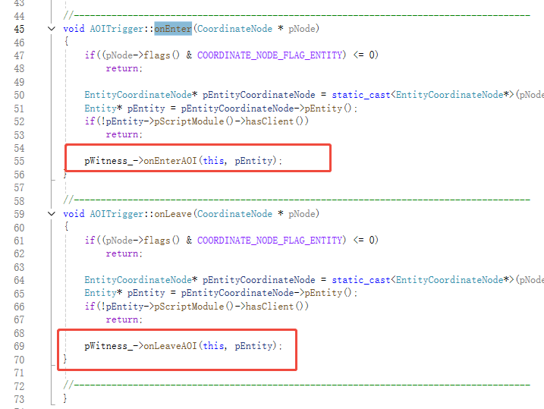
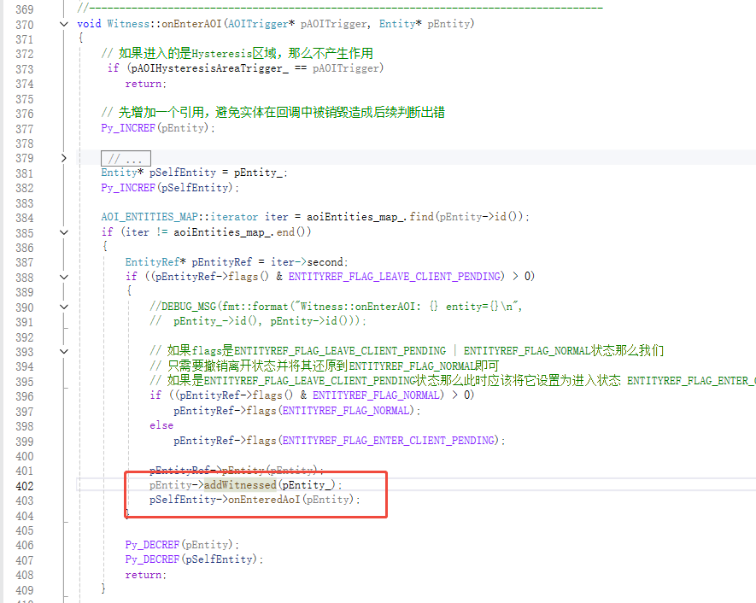
触发onWitnessed 回调
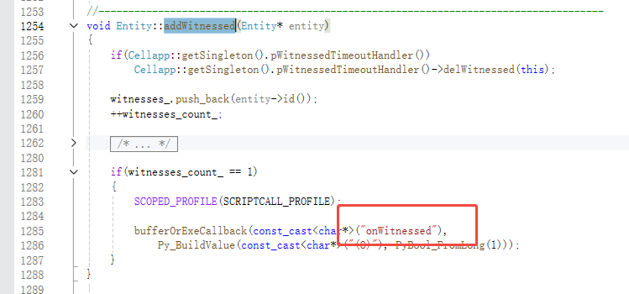
触发onEnteredAoI回调
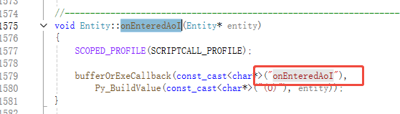

陷阱是
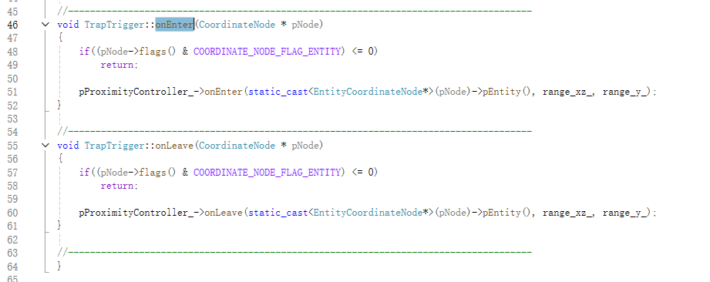
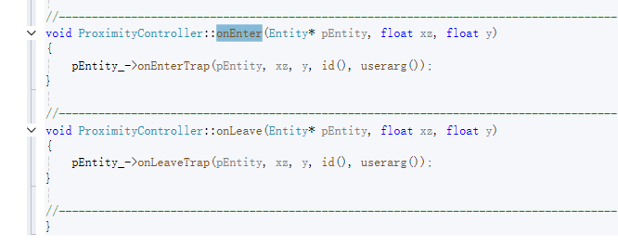
触发onEnterTrap和onLeaveTrap回调
